Домашнее задание №2  
Студента 1-ого курса группы БИСО-02-22

Зубарева Василия Сергеевича

Вариант 14

№1

Для выполнения задания была написана программа на языке Python

def function(a,b,c,d):  
 k=0  
 if c>a:  
 k+=1  
 for i in range(17,18,1):  
 k+=2  
 b=i\*d;k+=2  
 a=2; k+=1  
 while a<4:  
 k+=1  
 a=a+2; k+=2  
 b= b//a; k+=2  
 c=b//d; k+=2  
 k+=2  
 for i in range (7,8,1):  
 k+=2  
 c= i//a;k+=2  
 b = 3; k+=1  
 while b<9:  
 k+=1  
 b = b+3; k +=2  
 c = c//b; k+=2  
 d=c%a; k+=2  
 k+=2  
 b=(a\*c)+4; k+=3  
 else:  
 k+=1  
 for i in range(4,6,1):  
 k+=2  
 d=b-a; k+=2  
 for j in range(i,6,1):  
 k+=2  
 b = i+j; k +=2  
 c = c+2; k +=2  
 k+=2  
 b=b+a; k +=2  
 k+=2  
 c=(a-b)+2; k+=2  
 a=(b-d)\*3; k+=2  
 if d>b:  
 k+=1  
 for i in range(6,8,1):  
 k+=2  
 b= c-d; k+=2  
 for j in range(i,8,1):  
 k+=2  
 c= i+j; k+=2  
 a=a+4; k+=2  
 k+=2  
 c = c-d; k+=2  
 k+=2  
 c=(c+a)+5; k+=3  
 else:  
 k+=1  
 a=(d\*a)//8; k+=3  
 a=(a+d)%6; k+=3  
 c = (b+a)%1; k+=1  
 return a,b,c,d  
  
  
  
print("A B C D ")  
print (function(-17,-8,21,-5))

По результатам работы программы получены значения

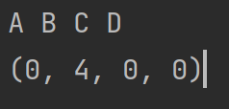

A= 0

B=4

C=0

D=0

№2

Для получения ответа был изменен код программы. Функция начала возвращать количество операций, которые были выполнены при заданных значениях

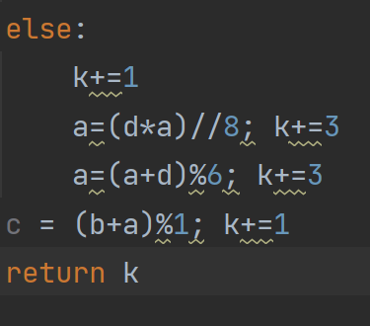 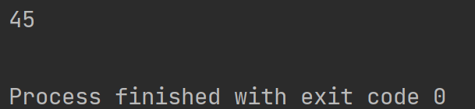

№3

Программа была видоизменена под условия задачи. По резулататм работы программы

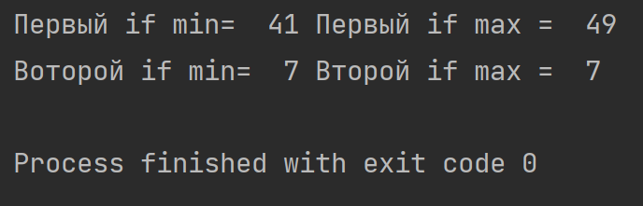

№4

Программа была видоизменена под условия задачи. По результатам работы программы 